La multiplication posée par un nombre à un chiffre :

Exercice 1 :

Loane achète 3 robes à 58€ l’unité. Combien dépense-t-elle ?

Observe et complète le calcul de Loane.
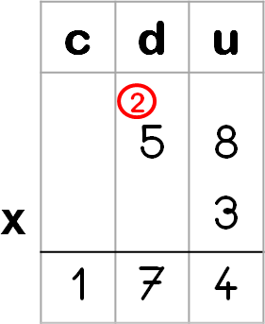
Je commence par les unités : 3 x 8 = 24.
Je pose 4 unités et je retiens 2 dizaines.

Puis je continue avec les dizaines : 3 x 5 = 15.
Je n’oublie pas la retenue : 15 + 2 = …….
J’écris …….

Je trouve donc : 58 x 3 = ……..

Exercice 2 :

Effectue ces opérations :

2 1 5 9 7 2 1 6 8
x 4 x 2 x 3 x 5

Exercice 3 :

Pose et effectue ces opérations :

32 x 3 ; 86 x 4 ; 43 x 7 ; 124 x 2 ; 14 x 5 ; 150 x 9

Exercice 4 :

Résous le problème suivant :

Une course se déroule sur un circuit de 26 km. Les cyclistes parcourent 7 fois le circuit. Quelle est la distance parcourue par les cyclistes ?

